Workr

TeSP em Programação de Sistemas de Informação

Jason Vieira Mendes
Tiago João Ruivo Ramos

Leiria, fevereiro de 2022

Workr

Jason Vieira Mendes, Nº 2180601
Tiago João Ruivo Ramos, Nº 2180689

Trabalho de Projeto em Sistemas de Informação do curso TeSP de Programação de Sistemas de Informação.

Leiria, fevereiro de 2022

Originalidade e Direitos de Autor
O presente relatório de projeto é original, elaborada/o unicamente para este fim, tendo sido devidamente citados todos os autores cujos estudos e publicações contribuíram para a/o elaborar.
Reproduções parciais deste documento serão autorizadas na condição de que seja mencionado/a o/a Autor/a e feita referência ao ciclo de estudos no âmbito do qual a/o mesma/o foi realizado, a saber, TeSP em Programação de Sistemas de Informação, no ano letivo 2021/2022, da Escola Superior de Tecnologia e Gestão do Instituto Politécnico de Leiria, Portugal, e, bem assim, à data das provas que visaram a avaliação destes trabalhos.

Agradecimentos
Queremos agradecer toda a paciência e a ajuda de todos os docentes das nossas unidades curriculares que nos acompanharam até ao final do nosso projeto. Também queremos agradecer ao coordenador de curso Sílvio Priem Mendes por ter aprovado o nosso projeto e pelas dicas de melhoramento do mesmo.
Sem esquecer também das nossas famílias que nos apoiaram durante o nosso percurso académico e que nunca desistiram da nossa capacidade e empenho.

Resumo
Relatório de Projeto – Workr

Jason Vieira Mendes
Tiago João Ruivo Ramos

A aplicação Workr é um serviço de procura de trabalho/emprego, para desenvolvedores de software, inspirada em outras já existentes. Esta tem a sua parte web que é ligada à base de dados diretamente e a parte do sistema em android que é ligado por uma API à mesma.
Neste sistema, o utilizador poderá prestar um serviço sendo na aplicação móvel ou no website ou candidatar-se a uma empresa que procura um prestador de serviços. Os utilizadores poderão editar os seus perfis e as empresas poderão efetuar pagamentos aos seus trabalhadores.

PALAVRAS-CHAVE: workr, android, trabalho, serviços

Abstract
Project Essay – Workr

Jason Vieira Mendes
Tiago João Ruivo Ramos
The Workr aplication is a service, inspired by other aplications, where software developers can look for tasks in other companies to maximize their workflow and productivity in exchange of a payment. This aplication has its website which is connected to a database directly and a android application that is connected to an API to get data from that same database.
In this system, the user can lend their services to a company in need, this can be done either in the website or the mobile application. The users can edit their profiles and the promoter of the company can send payments to the clients for their services.

Keywords: workr, android, work, services

Índice
Originalidade e Direitos de Autor iii
Dedicatória iv
Agradecimentos v
Resumo vi
Abstract vii
Lista de Figuras x
Lista de tabelas xi
Lista de siglas e acrónimos xii
1. Introdução 1
2. Metodologia 3
3. Arquitetura do Sistema 6
4. Gestão do Projeto 7
4.1. Matrizes de Responsabilidade 7
4.1.1. Matriz de Responsabilidade de Web 7
4.1.2. Matriz de Responsabilidade API 8
4.1.3. Matriz de Responsabilidade Android 9
5. Análise 11
6. Casos de uso e Mockups 17
7. Implementação 18
8. Testes 20
8.1. Desenho dos Testes 20
8.1.1. Testes Unitários 20
8.1.2. Testes Funcionais 20
8.1.3. Testes de Aceitação 20
8.2. Objetivo dos Testes 21
8.2.1. Testes Unitários 21
8.2.2. Testes Funcionais 21
8.2.3. Testes de Aceitação 22
8.3. Resultados Obtidos 22
9. Conclusão e Trabalho Futuro 23
Webgrafia 24
Anexos 25

Lista de Figuras
Figura 1 - Arquitetura do Sistema 25
Figura 2 - Casos de Uso da Aplicação 26
Figura 3 - Mockup Web Página principal 27
Figura 4 - Mockup Web Empresa 28
Figura 5 - Mockup Android Página principal 29
Figura 6 - Mockup Android filtrar empresa 29
Figura 7 - Mockup Android Empresa 29
Figura 8 - Teste Unitário Cargo (validação, inserir e editar) 30
Figura 9 - Teste Unitário Cargo (eliminar) 30
Figura 10 - Teste Unitário Contratante (inserir) 31
Figura 11 - Teste Unitário Contratante (validação) 31
Figura 12 - Teste Unitário Contratante (editar e eliminar) 32
Figura 13 - Teste Unitário Empresa (validação) 32
Figura 14 - Teste Unitário Empresa (inserir e editar) 33
Figura 15 - Teste Unitário Empresa (eliminar) 33
Figura 16 - Teste Unitário Ofertas (validação) 34
Figura 17 - Teste Unitário Ofertas (inserir e editar) 34
Figura 18 - Teste Unitário Ofertas (eliminar) 35
Figura 19 - Teste Unitário Prestador (validação) 35
Figura 20 - Teste Unitário Prestador (inserir) 36
Figura 21 - Teste Unitário Prestador (editar e eliminar) 36
Figura 22 - Teste Funcional Candidatura 37
Figura 23 - Teste Funcional Criar CV 37
Figura 24 - Teste Funcional Registar Contratante 38
Figura 25 - Teste Funcional Registar Empresa 38
Figura 26 - Teste Funcional Registar Prestador 39
Figura 27 - Teste Aceitacao Login 39
Figura 28 - Página Web ver Empresa (2/2) 40
Figura 29 - Página Web ver Empresa (1/2) 40
Figura 30 - Página Web Home 40
Figura 31 - Página Web Perfil Prestador 41
Figura 32 - Página Web Candidatura 41
Figura 33 - Página Web Feedback Empresa 41
Figura 34 - Página Web Perfil Contratante 42
Figura 35 - Página Web Editar Perfil 42
Figura 36 - Página Web Serviços Prestador 42
Figura 37 - Página Web Calendário de Entrevistas 43
Figura 38 - Página Web Gerir Candidatura 43
Figura 39 - Página Web Editar Perfil 43
Figura 40 - Página Web Atribuir Serviços 44
Figura 41 - Página Web Criar Ratings 44
Figura 42 - Página Web Criar Pagamento 44
Figura 43 - Página Web BackOffice Resolver Disputas 45
Figura 44 - Página Web BackOffice Criar Empresa 45
Figura 45 - Página Web Backoffice Home 45
Figura 46 - Página Web BackOffice Autorizar Contratante 46
Figura 47 - Página Web BackOffice Ratings 46
Figura 48 - Página Web BackOffice Histórico entre ambas as partes 46

Lista de tabelas
Tabela 1 - Metodologia Web 3
Tabela 2 - API Metodologia 3
Tabela 3 - Android Metodologia 4

Lista de siglas e acrónimos
API  ESTG | Application Programming Interface  Escola Superior de Tecnologia e Gestão
YII2 | Yes It Is!
DER | Diagrama de Entidade e Relacionamento

Introdução
Com o avançar do tempo e com a evolução do mundo tecnológico, a procura de desenvolvedores de Software é sempre cada vez mais elevada.
O Workr é uma aplicação móvel com um Website que, tem como objetivo, facilitar a procura de emprego para Desenvolvedores e também facilitar a procura de prestadores de serviços para empresas que os necessitem.
No âmbito das Unidades Curriculares de Plataformas de Sistemas de Informação, Acesso Móvel a Sistemas de Informação e Serviços e Interoperabilidade de Sistemas, esta aplicação terá três vertentes. A primeira é uma aplicação móvel que o utilizador, no Dashboard/Feed poderá se candidatar a uma empresa deslisando o dedo da esquerda para a direita, esta é interligada ao website por uma API feita na Framework Yii2 (Yes It Is!). O website terá uma interface que mostrará as empresas registadas na aplicação e o utilizador poderá procurar por categoria ou nome da empresa e ainda candidatar-se a qualquer empresa que estiver interessado. As empresas ou contratantes também poderão procurar prestadores de serviços para as suas necessidades enquanto empresa. Estes serviços serão renumerados e o pagamento também é feito pela aplicação com uma taxa de pagamento para o Workr.
Na presente secção é feita uma breve descrição dos objetivos de todos os pontos deste relatório. A secção 2, Metodologia, vai demonstrar o tempo estimado, o desvio e a importância de cada caso de uso na implementação das nossas aplicações. A secção 3, Arquitetura do Sistema, é onde vamos apresentar a arquitetura do nosso projeto, explicando-a ao pormenor. A secção 4, Gestão do Projeto, é onde se vai demonstrar os gráficos de implementação do projeto designados por tarefa e tempo e as Matrizes de Responsabilidade para cada tarefa. A secção 5, Análise, é a parte do relatório onde se vai mostrar os Caso de Uso das nossas aplicações do projeto com as suas pré-condições, sequencia de acontecimentos, caminhos alternativos e pós-condições dos mesmos. A secção 6, Desenho, é demonstrado todos os protótipos, Mockups e casos de uso do sistema. A secção 7, Implementação, é explicado ao pormenor todos os passos, comandos e problemas que levaram à conclusão deste projeto. Na secção 8, Testes, mostramos todos os testes criados para o desenvolvimento da nossa aplicação, estes sendo Testes Unitários, Funcionais e de Aceitação, bem como os mesmos a correr e a sucederem. A secção 9 é usada para concluir este relatório com um breve parágrafo conclusivo.

Metodologia
Ao longo do projeto introduzido no ponto número um, foi utilizada uma Metodologia Ágil que implicou um desenvolvimento mais rápido e com maior frequência conforme o que era necessário para a continuação do projeto em si.
Neste relatório irão ser indicadas as técnicas usadas para a utilização desta metodologia.
WEB:
Tabela 1 - Metodologia Web
Tarefa | Tempo Estimado | Desvio | Importância
Ver lista de empresas | 3 Dias | NA | Elevada
Utilizador gerir o seu próprio perfil | 2 Dias | NA | Elevada
Criar Empresa | 1 Dia | 1 Dia | Elevada
Gerir Empresa | 2 Dias | 1 Dia | Média
Criar Currículo | 1 Dia | NA | Média
Candidatar-se a uma Empresa | 2 Dias | 2 Dias | Elevada
Gestão de Utilizadores | 1 Dia | 2 Dias | Média
Fazer Registo | 1 Dia | NA | Elevada
Ver lista Empregados | 1 Dia | NA | Baixa
Gestão de Empregados | 2 Dias | 1 Dia | Média
Gestão de Empregadores | 2 Dias | 1 Dia | Média
Calendário de Entrevistas | 1 Dia | NA | Baixa
Autenticação | 1 Dia | NA | Elevada
Filtrar empresas de acordo com categoria | 2 Dias | 1 Dia | Média
Gestão das ofertas de serviços ou posições | 2 Dias | 2 Dias | Média
Realizar Pagamentos | 1 Dia | NA | Elevada
Feedback Contratual público | 3 Dias | NA | Elevada

API:
Tabela 2 - API Metodologia
Tarefa | Tempo Estimado | Desvio | Importância
Listar Utilizadores | 2 Dias | NA | Elevada
Criar Utilizadores | 1 Dia | NA | Média
Editar Utilizadores | 1 Dia | NA | Média
Eliminar Utilizadores | 1 Dia | NA | Média
Registo | 2 Dias | NA | Elevada
Login | 2 Dias | NA | Elevada
Listar Cargo | 2 Dias | NA | Elevada
Criar Cargo | 1 Dia | NA | Média
Editar Cargo | 1 Dia | NA | Média
Eliminar Cargo | 1 Dia | NA | Média
Listar CV | 2 Dias | NA | Elevada
Criar CV | 1 Dia | NA | Média
Editar CV | 1 Dia | NA | Média
Eliminar CV | 1 Dia | NA | Média
Listar Disputas | 2 Dias | NA | Elevada
Criar Disputas | 1 Dia | NA | Média
Editar Disputas | 1 Dia | NA | Média
Eliminar Disputas | 1 Dia | NA | Média
Listar Empresa | 2 Dias | NA | Elevada
Criar Empresa | 1 Dia | NA | Média
Editar Empresa | 1 Dia | NA | Média
Eliminar Empresa | 1 Dia | NA | Média
Listar Feedback | 2 Dias | NA | Elevada
Criar Feedback | 1 Dia | NA | Média
Editar Feedback | 1 Dia | NA | Média
Eliminar Feedback | 1 Dia | NA | Média
Listar Localidades | 2 Dias | NA | Elevada
Criar Localidades | 1 Dia | NA | Média
Editar Localidades | 1 Dia | NA | Média
Eliminar Localidades | 1 Dia | NA | Média
Listar Ofertas | 2 Dias | NA | Elevada
Criar Ofertas | 1 Dia | NA | Média
Editar Ofertas | 1 Dia | NA | Média
Eliminar Ofertas | 1 Dia | NA | Média
Listar Pagamento | 2 Dias | NA | Elevada
Criar Pagamento | 1 Dia | NA | Média
Editar Pagamento | 1 Dia | NA | Média
Eliminar Pagamento | 1 Dia | NA | Média
Listar Ratings | 2 Dias | NA | Elevada
Criar Ratings | 1 Dia | NA | Média
Editar Ratings | 1 Dia | NA | Média
Eliminar Ratings | 1 Dia | NA | Média
Listar Serviços | 2 Dias | NA | Elevada
Criar Serviços | 1 Dia | NA | Média
Editar Serviços | 1 Dia | NA | Média
Eliminar Serviços | 1 Dia | NA | Média
Listar Tipo de Pagamento | 2 Dias | NA | Elevada
Criar Tipo de Pagamento | 1 Dia | NA | Média
Editar Tipo de Pagamento | 1 Dia | NA | Média
Eliminar Tipo de Pagamento | 1 Dia | NA | Média

Android:
Tabela 3 - Android Metodologia
Tarefa | Tempo Estimado | Desvio | Importância
Layout Login | 1 Dia | NA | Elevada
Layout Registo | 1 Dia | NA | Elevada
Layout menu principal Feed | 2 Dias | 1 Dia | Elevada
Layout Perfil utilizador | 3 Dias | NA | Elevada
Layout Swipe | 4 Dias | 2 Dias | Elevada
Layout criar Empresa | 1 Dia | NA | Elevada
Layout Oferta | 1 Dia | NA | Elevada
Layout Pagamento | 1 Dia | NA | Elevada
Funcionalidade Login | 3 Dias | 1 Dia | Elevada
Funcionalidade Registo | 2 Dias | 1 Dia | Elevada
Funcionalidade Registo Anónimo | 1 Dia | NA | Baixa
Funcionalidade ver Empresas | 1 Dia | NA | Média
Funcionalidade Candidatar empresa | 2 Dias | 1 Dia | Elevada
Funcionalidade criar Oferta | 2 Dias | NA | Elevada
Funcionalidade criar Pagamento | 2 Dias | NA | Elevada
Funcionalidade criar Empresa | 2 Dias | NA | Elevada
Base de Dados local | 5 Dias | NA | Média
Ligação API | 4 Dias | 2 Dias | Elevada

Arquitetura do Sistema
A arquitetura do sistema apresentada implica uma ligação Apache com Wampserver64 à base de dados que por sua vez irá fazer a ligação ao website e irá fazer com que os comandos CURL e Custom enviem os dados para a aplicação móvel como demonstra na Figura 1.
Como demonstra na figura, a base de dados faz ligação ao website diretamente e faz a ligação à API que então irá mandar os dados para a aplicação móvel para serem usadas e manipuladas na mesma.

Gestão do Projeto
Neste tópico são apresentados os gráficos que explicam a gestão do projeto, desde o início
ao seu fim (Figuras …).
Estes gráficos foram retirados da plataforma Jira de www.atlassian.net.
Também será apresentada a Matriz de Responsabilidade para cada funcionalidade
anteriormente apresentada.

Matrizes de Responsabilidade

Matriz de Responsabilidade de Web
Tabela 4 - Matriz de Responsabilidade de Web
Tarefa | Jason Mendes | Tiago Ramos
Registo | 2 | 4
Autenticação | 2 | 4
Candidatar a uma Empresa | 1
Dar Feedback | 2 | 4
Página das Empresas |  | 1
Perfil | 1
Ver trabalhos atribuidos |  | 1
Report |  | 1
Criar CV | 1
Ver Ratings |  | 1
Filtrar empresas por Localidade |  | 1
Editar Empresa | 1
Editar Ofertas | 1
Editar Perfil | 1
Gerir candidaturas | 1
Calendário de Entrevistas | 1
Enviar Pagamentos |  | 1
Criar Ratings |  | 1
Atribuir Serviços |  | 1
Registar Empresa | 2 | 4
Gerir Reports | 2 | 4
Ver processo histórico entre todas as partes | 2 | 4
Ratings de users (backoffice) | 2 | 4
Aceitar Contratantes | 1
Legenda: 1-100% 2-50% 3-25% 4- Restante

Matriz de Responsabilidade API
Tabela 5 - Matriz de Responsabilidade API
Tarefa | Jason Mendes | Tiago Ramos
Listar Utilizadores |  | 1
Criar Utilizadores |  | 1
Atualizar Utilizadores |  | 1
Eliminar Utilizadores |  | 1
Registo |  | 1
Autenticação |  | 1
Listar Empresas | 2 | 4
Criar Empresas | 2 | 4
Atualizar Empresas | 2 | 4
Listar Pagamentos |  | 1
Criar Pagamentos |  | 1
Atualizar Pagamentos |  | 1
Eliminar Pagamentos |  | 1
Listar CV | 2 | 4
Criar CV | 2 | 4
Atualizar CV | 2 | 4
Eliminar CV | 2 | 4
Listar Ofertas | 2 | 4
Criar Ofertas | 2 | 4
Atualizar Ofertas | 2 | 4
Eliminar Ofertas | 2 | 4
Listar Serviços | 2 | 4
Criar Serviços | 2 | 4
Atualizar Serviços | 2 | 4
Eliminar Serviços | 2 | 4
Legenda: 1-100% 2-50% 3-25% 4- Restante

Matriz de Responsabilidade Android
Tabela 6 - Matriz de Responsabilidade Android
Tarefa | Jason Mendes | Tiago Ramos
Registo | 2 | 4
Autenticação | 2 | 4
Gerir Perfil | 2 | 4
Activities | 1
Criar CV | 2 | 4
Candidatar a uma Empresa | 1
Filtrar Empresas | 1
Swipe |  | 1
Realizar pagamentos | 1
Layouts | 1
Legenda: 1-100% 2-50% 3-25% 4- Restante

Análise
A aplicação anteriormente apresentada tem como objetivo principal criar uma plataforma onde os desenvolvedores de aplicações de informação possam ter uma experiência mais interativa e simples para obter tarefas fora do seu local de trabalho para um rendimento mais elevado vindo de empresas necessitadas de trabalhadores a curto-médio prazo.
A tabela seguinte irá percorrer todos os requisitos funcionais do projeto e explicar detalhadamente as mesmas.
Tabela 7 - Requisitos Funcionais
Requisito | Atores | Pré-condições | Sequência de Acontecimentos | Caminhos Alternativos | Pós-condições
Registo | Utilizador | Para o utilizador ter acesso ao registo terá de abrir a aplicação Web e criar a sua conta no browser | • Abrir  Browser ou  Aplicação;  • Preencher  campos com  os dados  pedidos;  • Efetuar  Registo. | NA | O registo será  efetuado e  será  redirecionado  para a página  de login.
Login | Utilizador | Para o utilizador ter acesso ao login deverá abrir o site ou aplicação móvel e ir para a aba Login. | • Abrir  Browser ou  Aplicação;  • Preencher o  campos de  login;  • Efetuar  Login. | Caso não  tenha conta  criada deverá  se registar  para criar  uma conta e  de seguida  efetuar login | Caso o login seja efetuado com sucesso irá ser redirecionado para a pagina principal da aplicação.
Candidatar a Empresa | Prestador de Serviços | Para o pretador de serviços poder candidatar-se a uma empresa terá que estar autenticado e ir à página principal da aplicação | - Autenticar-se;  - Ir para página principal da aplicação;  - Selecionar Empresa;  - Clicar “Candidatar a Empresa”. (Web);  - Deslisar o dedo da esquerda para a direita no “Card” da empresa (android) | Caso não esteja autenticado, não deixará candidatar-se a uma empresa | Após sucedido, vai aparecer uma mensagem no browser ou na aplicação android e poderá posteriormente as empresas onde está inserido, no perfil
Filtrar empresas de acordo com categoria | Utilizador | No menu da esquerda (Web), estão lá as cidades de empresas que existem dentro da base de dados onde o cliente poderá clicar e irá filtrar as empresas de acordo com esse clique. | - Página principal;  - Clicar nos nomes de localidades no menú da esquerda; | NA | Após clicar, as empresas serão filtradas e poderá então candidatar-se a empresas da localidade desejada.
Perfil | Prestador de Serviços | Na barra de navegação poderá clicar “Ver Perfil” e mostrará todos os seus dados enquanto Prestador de Serviços, os pagamentos feitos a si e os trabalhos atribuídos. | - Clicar “Bem Vindo” (Web);  - Clicar em “Ver Perfil” (Web);  - Clicar em “Perfil” na navegação da aplicação (Android). | Não estar autenticado | Após clicar no perfil, o Pretador de Serviços poderá ver os seus dados.
Perfil | Contratante | Na barra de navegação poderá clicar “Ver Perfil” e mostrará todos os seus dados enquanto Contratante, as suas Empresas bem como editar os mesmos. | - Clicar “Bem Vindo” (Web);  - Clicar em “Ver Perfil” (Web);  - Clicar em “Perfil” na navegação da aplicação (Android). | Não estar autenticado | Após clicar no perfil, o Contratante poderá ver os seus dados.
Criar Curriculum Vitae | Prestador de Serviços | Na barra de navegação é só clicar em “Criar CV” e o Prestador de Serviços poderá preencher o formulário e criar o seu curriculo. | - Clicar “Bem Vindo” (Web);  - Clicar em “Criar CV” (Web);  - Clicar em “Criar CV” na navegação da aplicação (Android). | Não estar autenticado | Após criar o Curriculo o Prestador de Serviços poderá usá-lo para candidatar-se a uma empresa.
Feedback | Prestador de Serviços | Uma Empresa precisa de estar registada e o prestador autenticado | - Clicar numa Empresa no feed;  - Clicar em “Dar Feedback”;  - Preencher formulário e enviar. | Não estar autenticado | Após enviar o feedback da empresa, o Prestador de Serviços receberá uma mensagem na página web.
Calendário de Entrevistas | Contratante | Na barra de navegação é só clicar em “Calendário de Entrevistas” e então o contratante poderá criar uma entrevista clicando no dia que pertende. | - Clicar em “Bem Vindo” (Web);  - Clicar em “Calendário de Entrevista” (Web); | Não estar autenticado | Após clicar em “Calendário de Entrevistas”, o contratante poderá clicar no dia de entrevista e criar uma entrevista.
Criar Pagamentos | Contratante | Para ter acesso aos pagamentos basta ir à barra de navegação e clicar em “Pagamentos”. | - Clicar em “Bem Vindo” (Web);  - Clicar em “Pagamentos” (Web);  - Preencher o fomulário e enviar (Web);  - Clicar em “Pagamentos” (Android);  - Preencher com os dados (Android). | Não estar autenticado ou não ter Prestadores a trabalhar para Empresas suas. | Após criar pagamento, irá aparecer uma mensagem no browser e o Prestador será também notificado na sua página de perfil.
Visualizar Ratings | Prestador de Serviços | Para visualizar os seus ratings, o Prestador de Serviços deverá estar autenticado e deverá ter ratings atribuídos. | - Clicar em “Bem Vindo”;  - Clicar em “Ver os meus Ratings”. | Não estar autenticado ou não ter ratings atribuídos. | NA
Criar Ratings | Contratante | Para criar um rating, o Contrante deverá ter um prestador atribuído a uma Empresa sua. | - Clicar em “Bem Vindo”;  - Clicar em “Ratings”;  - Preencher o formulário e enviar. | Não estar autenticado ou não ter Prestadores atribuídos à sua empresa. | Após criar um Rating, aparecerá uma mensagem no website e o Prestador poderá ver os seus Ratings na sua página.
Atribuir Serviços | Contratante | Para atribuír Serviços o Contratante deverá ter um Prestador a trabalhar para si. | - Clicar em “Bem Vindo”;  - Clicar em “Atribuir Serviços”;  - Preencher o formulário e enviar. | Não estar autenticado ou não ter Prestadores atribuídos à sua empresa. | Após atribuir um Serviço, aparecerá uma mensagem no website e o Prestador poderá ver os seus Serviços no seu perfil.
Criar Disputa | Prestador de Serviços | Para criar uma disputa, o Prestador de Serviços deverá ter um pagamento feito a si. | - Clicar em “Bem Vindo”;  - Clicar em “Ver Perfil”;  - No perfil terá um botão a dizer “Report”;  - De seguida deverá escrever uma breve descrição da disputa e enviar. | Não estar autenticado ou não ter nenhum pagamento efetuado a si. | Após criar uma Disputa, o Prestador de serviços terá uma mensagem no website e terá que esperar que o mediador (Admin) resolva a disputa entre si e a Empresa atribuída.
Aceitar Contratantes | Mediador (Admin) | Para aceitar contratantes, o Mediador deverá ter acesso ao BackOffice. | - Autenticar no BackOffice;  - Clicar em “Aceitar Contratantes”;  - Clicar em “Autorizar”. | Não ter acesso ao BackOffice. | Após aceitar um Contratante, o mediador terá uma mensagem na página web e posteriormente, o Contratante, poderá autenticar-se na aplicação.
Ratings dos Users | Mediador (Admin) | Para visualizar os ratings, deverá haver ratings feitos a Prestadores de Serviços. | - Autenticar no BackOffice;  - Clicar em “Ratings de Users”;  - (Opcional) Clicar em “Delete”. | Não ter acesso ao BackOffice. | Após eliminar um Rating, o Mediador será notificado na página web e o rating desaparecerá da lista.
Resolver Disputa | Mediador (Admin) | Para resolver disputas, o Mediador deverá ter acesso ao BackOffice. | - Autenticar no BackOffice;  - Clicar em “Reports”;  - Clicar em “Resolver”. | Não ter acesso ao BackOffice. | Após resolver uma Disputa, o mediador terá uma mensagem na página web e posteriormente, o Prestador de Serviços será notificado.
Ver Pagamentos | Mediador (Admin) | Para ver o histórico de pagamentos de ambas as partes, o Mediador deverá ter acesso ao BackOffice. | - Autenticar no BackOffice;  - Clicar em “Pagamentos”. | Não ter acesso ao BackOffice. | NA
Registar Empresa | Mediador (Admin) | Para criar uma Empresa, o Mediador deverá ser notificado pelo Contratante já registado. | - Autenticar no BackOffice;  - Clicar em “Registar Empresa”;  - Preencher os Formulário. | Não ter acesso ao BackOffice ou não ser notificado pelo Contratante. | Após Registar uma Empresa, aparecerá uma mensagem na página web e de seguida a empresa será automáticamente atribuída ao Contratante.

Casos de uso e Mockups
No início do projeto foram feitas mockups e os casos de uso com as nossas visões iniciais de como seria o projeto, naturalmente ao longo do desenvolvimento do projeto foram adicionadas e removidas funcionalidades e aspetos visuais tanto da componente de web como a de aplicação.
As mockups e casos de uso são as da visão final do projeto, estas serão apresentadas nos Anexos. (Figuras 2 até 7)

Implementação
Neste ponto vai ser explicado detalhadamente o processo de implementação do projeto apresentado.
No começo do projeto, foi criado em papel, um esboço, modelo lógico e DER da base de dados a implementar para manipular os dados inseridos. De acordo com o esboço realizado, foi implementada a base de dados com algumas modificações do esboço original.
Para implementar a parte web deste projeto, foi concebido um template advanced da framework Yii2 com Composer utilizando o comando “composer create-project --prefer-dist yiisoft/yii2-app-advanced workr” no git Bash, uma aplicação para manipular software. De seguida foram criados os modelos, controladores e vistas utilizando a ferramenta “gii” da framework, também como as migrações para que se pudesse desenvolver o registo e autenticação, bem como as permissões em RBAC de cada funcionalidade e o backend para o administrador (que tem todas as permissões do projeto). Posteriormente foram feitos os perfis dos utilizadores, a página principal onde são expostas as empresas aceites pelo administrador, bem como as suas ofertas para os prestadores de serviços e o resto das funcionalidades do FrontOffice e do BackOffice. Foi decidido que na página principal da aplicação web poderá se filtrar as empresas por localidade pela barra de navegação. Só o administrador e o contratante pertencente poderão manipular as empresas bem como aceitar algum prestador de serviços na empresa. O prestador de serviços pode candidatar-se a uma empresa onde este vai ser atribuído uma tarefa, onde poderá ser pago pelo contratante por tal serviço. Este também pode criar um currículo, observar os pagamentos já feitos ao mesmo, bem como reportar algum problema com o pagamento e também observar as tarefas atribuídas a si. O administrador é o único utilizador que poderá criar uma Empresa e atribuí-la a um contratante. Este também pode observar o processo histórico entre todas as partes, ver os ratings dos utilizadores bem como eliminar algum à sua escolha, resolver disputas criadas entre o prestador de serviços e as suas empresas e também aceitar contratantes para poderem entrar na aplicação.
Para criar uma ligação entre a base de dados e a aplicação móvel, foi criada uma API, que é implementada dentro dos ficheiros do website. Como o website, com o auxílio de “gii” foram criados os modelos e de seguida os CRUD’s (modelos, controladores e vistas). Foram implementadas as ações cURL (client URL) para todos os controladores que fazem o trabalho de ir buscar (GET), inserir (POST), alterar (PUT) e eliminar (DELETE). Além dos comandos cURL já implementados, foram ainda criados comandos “custom” que podem fazer ações criadas pelo utilizador no controlador.
No ponto anterior foram introduzidos os Mockups utilizados para a aplicação móvel, com o auxílio desses Mockups foram criados os Layouts da aplicação móvel. Foi implementado o sistema de registo e autenticaçãom buscando dos dados da API. Ao entrar na aplicação, o utilizador poderá ver as empresas registadas na aplicação, bem como as ofertas das mesmas. O utilizador poderá se candidatar a qualquer empresa e esperar que seja aceite pelo contratante. Este também tem acesso ao seu perfil onde poderá ver as empresas onde presta serviços, bem como os pagamentos feitos a si. O utilizador pode também criar um currículo na aplicação móvel.

Testes

Desenho dos Testes
No desenvolvimento do projeto Workr foram utilizados testes unitários, testes funcionais e testes de aceitação.

Testes Unitários
- Teste ao Cargo - backend/tests/unit/CargoTest.php;
- Teste ao Contratante - backend/tests/unit/ContratanteTest.php;
- Teste à Empresa - backend/tests/unit/EmpresaTest.php;
- Teste às Ofertas - backend/tests/unit/OfertasTest.php;
- Teste ao Prestador de Serviços - backend/tests/unit/PrestadorTest.php;
(Figuras 8 até 21).

Testes Funcionais
- Teste à Candidatura - frontend/tests/functional/CandidaturaCest.php;
- Teste ao Criar CV - frontend/tests/functional/CriarCVCest.php;
- Teste ao Registar Contratante- frontend/tests/functional/RegisterContratanteCest.php;
- Teste ao Registar Prestador de Serviços - fontend/tests/functional/RegisterPrestadorCest.php;
- Teste ao Registar Empresa - backend/tests/functional/RegistarEmpresaCest.php;
(Figuras 22 até 26).

Testes de Aceitação
- Teste ao Login - frontend/tests/acceptance/HomeCest.php;
(Figura 27).

Objetivo dos Testes

Testes Unitários
Teste ao Cargo:
- Validar a inserção e inserir o cargo na base de dados;
- Mudar o nome do cargo;
- Eliminar o cargo.
Teste ao Contratante:
- Validar a inserção e inserir o Contratante na base de dados;
- Mudar o nome do Contratante;
- Eliminar Contratante.
Teste à Empresa:
- Validar a inserção e inserir a Empresa na base de dados;
- Mudar o nome da Empresa;
- Eliminar Empresa.
Teste às Ofertas:
- Validar a inserção e inserir a Oferta na base de dados;
- Mudar o regime da Oferta;
- Eliminar Oferta.
Teste ao Prestador de Serviços:
- Validar a inserção e inserir o Prestador de Serviços na base de dados;
- Mudar o nome do Prestador;
- Eliminar Prestador.

Testes Funcionais
Teste à Candidatura:
- Candidatar-se a uma Empresa.
Teste ao Criar CV:
- Criar um Currículo para o Prestador de Serviços.
Teste ao Registar Contratante:
- Registar um Contratante.
Teste ao Registar Prestador de Serviços:
- Registar um Prestador de Serviços.

Teste ao Registar Empresa:
- Registar uma Empresa.

Testes de Aceitação
Teste ao Login:
- Efetuar Login.

Resultados Obtidos
ID | Cenário | Modelo | Pass/Fail
#1 | Validar a inserção e inserir o Prestador de Serviços na base de dados | Prestador | Pass
#2 | Validar a inserção e inserir o Contratante na base de dados | Contratante | Pass
#3 | Validar a inserção e inserir o Cargo na base de dados | Cargo | Pass
#4 | Validar a inserção e inserir a Empresa na base de dados | Empresa | Pass
#5 | Validar a inserção e inserir Oferta na base de dados | Ofertas | Pass

ID | Cenário | Página | Pass/Fail
#1 | Candidatar-se a uma Empresa | frontend/empresa/candidatura | Pass
#2 | Criar um Curriculo para o Prestador de Serviços. | frontend/cv/create | Pass
#3 | Registar um Contratante. | frontend/Signup | Pass
#4 | Registar um Prestador de Serviços | frontend/Signup | Pass
#5 | Registar uma Empresa. | backend/empresa/create | Pass

ID | Cenário | Pass/Fail
#1 | Login na página principal | Pass

Conclusão e Trabalho Futuro
Depois de alguns meses de trabalho árduo, damos por concluído o desenvolvimento do Workr.

Webgrafia
Guias da framework Yii2 em: < https://www.yiiframework.com/ >.
Guias de codeception em: < https://codeception.com/ >.
Correção de bugs no sistema em: < https://pt.stackoverflow.com/ >
Guias de Android Studio em: < https://developer.android.com/docs >
Guias para Layout e CSS em: < https://getbootstrap.com/docs/5.1/getting-started/introduction/ >

Anexos
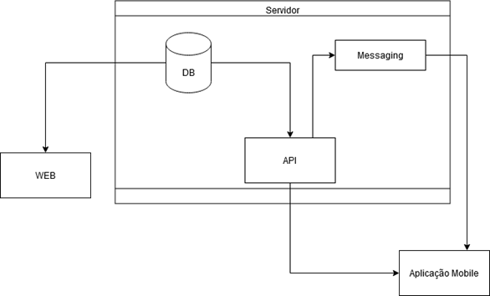
Figura 1 - Arquitetura do Sistema

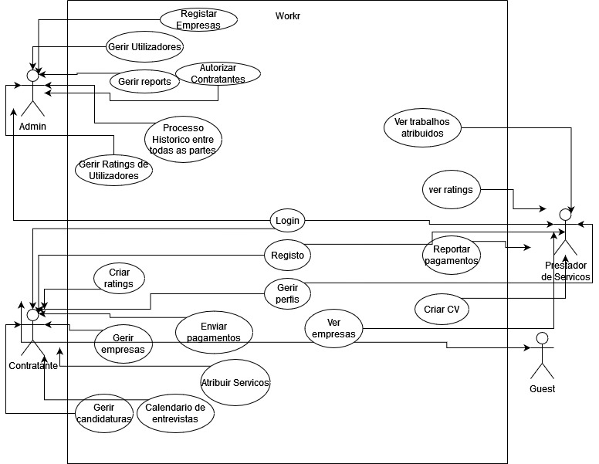
Figura 2 - Casos de Uso da Aplicação

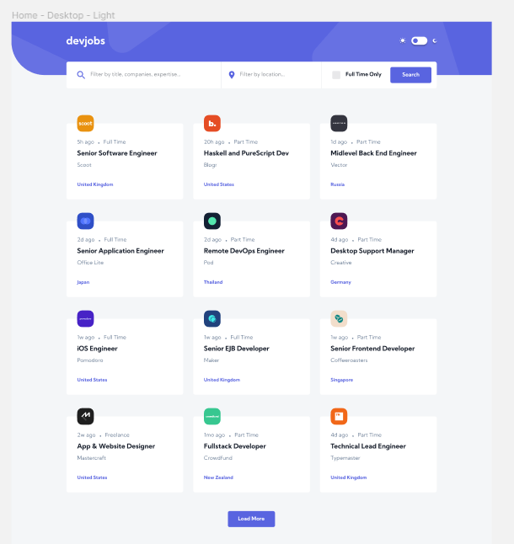
Figura 3 - Mockup Web Página principal
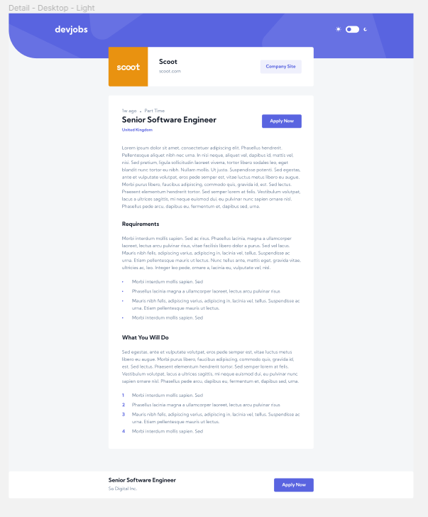
Figura 4 - Mockup Web Empresa

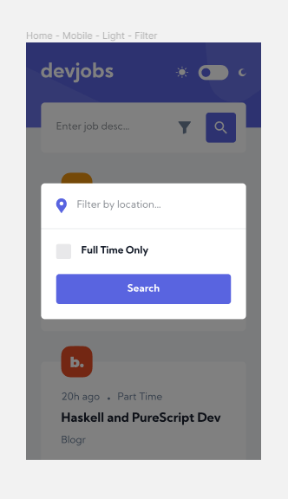
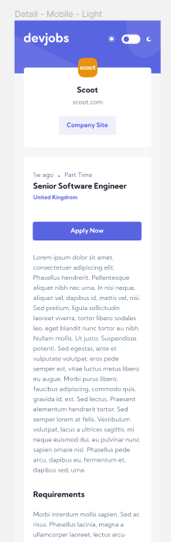
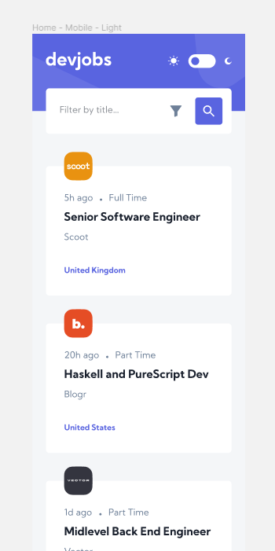
Figura 5 - Mockup Android Página principal
Figura 6 - Mockup Android filtrar empresa
Figura 7 - Mockup Android Empresa

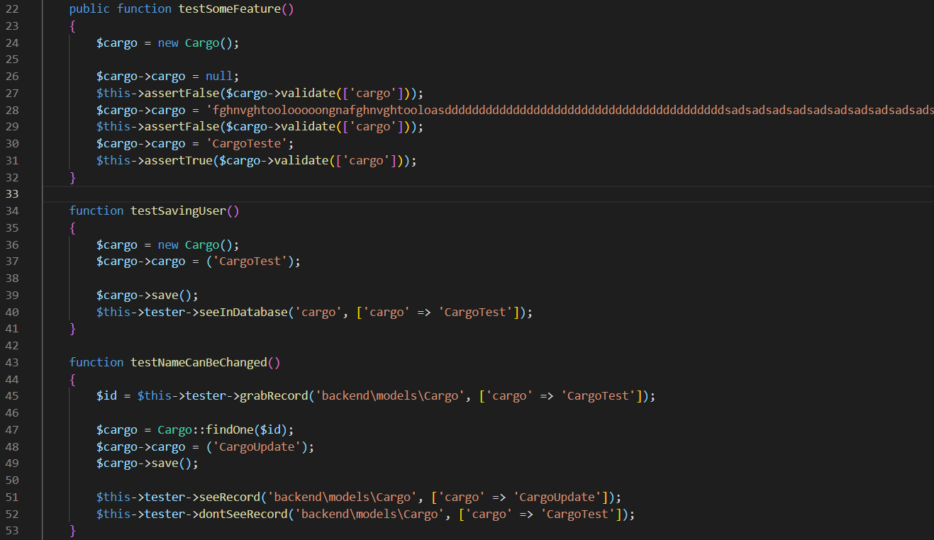
Figura 8 - Teste Unitário Cargo (validação, inserir e editar)
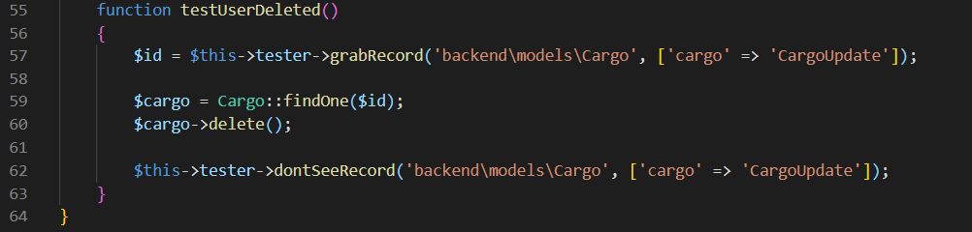
Figura 9 - Teste Unitário Cargo (eliminar)
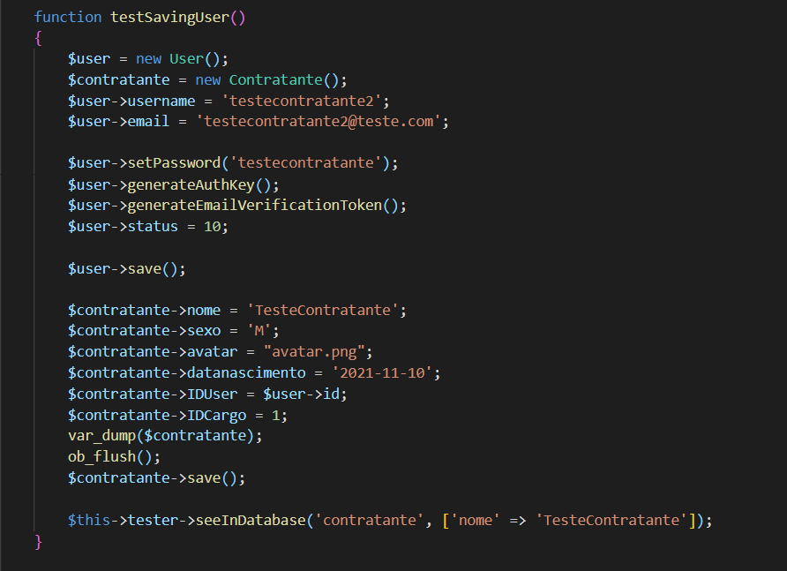
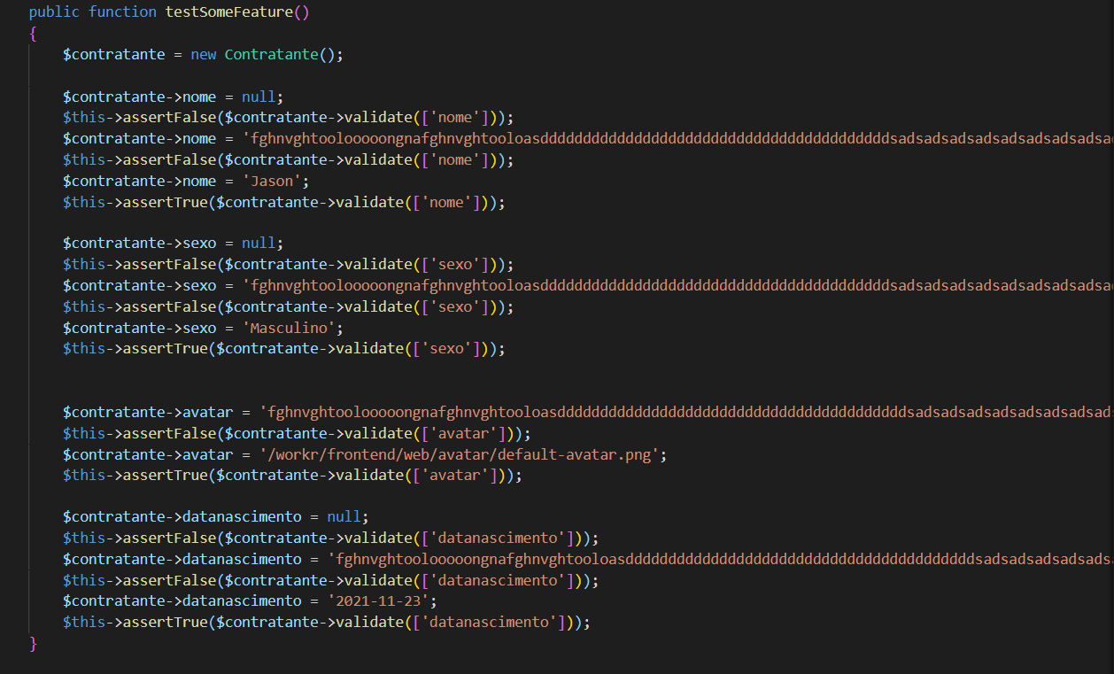
Figura 10 - Teste Unitário Contratante (inserir)
Figura 11 - Teste Unitário Contratante (validação)

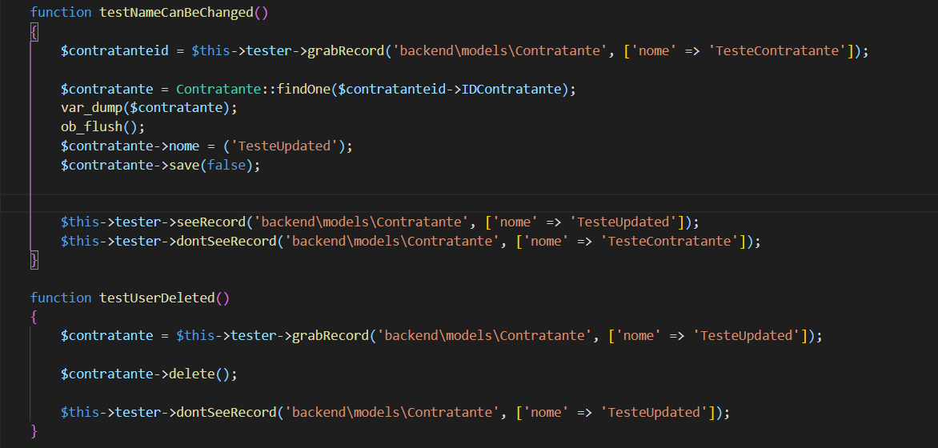
Figura 12 - Teste Unitário Contratante (editar e eliminar)
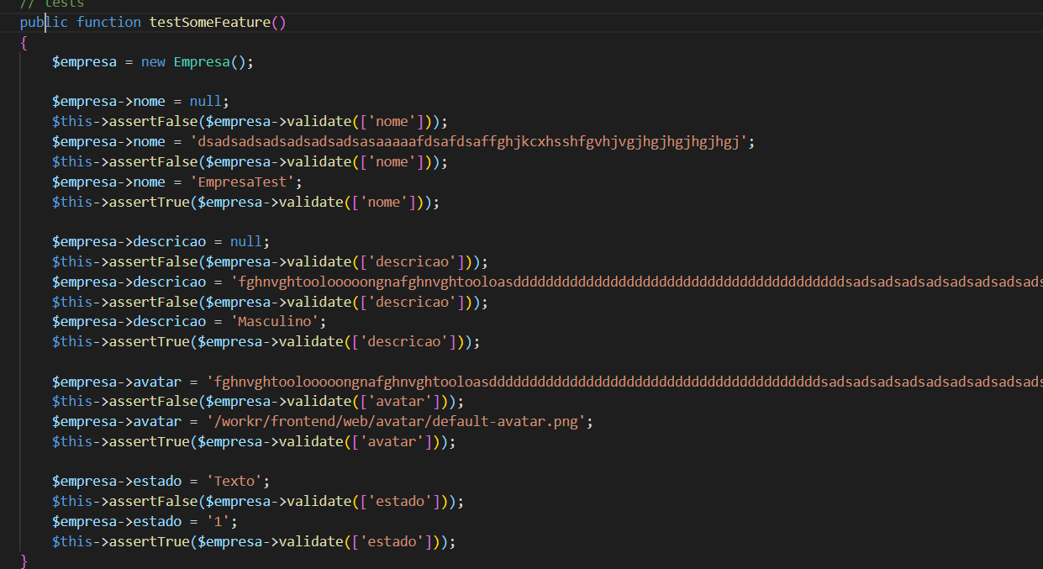
Figura 13 - Teste Unitário Empresa (validação)
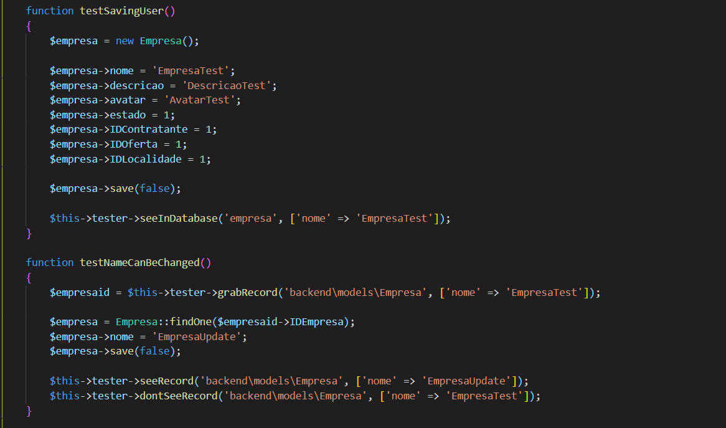
Figura 14 - Teste Unitário Empresa (inserir e editar)
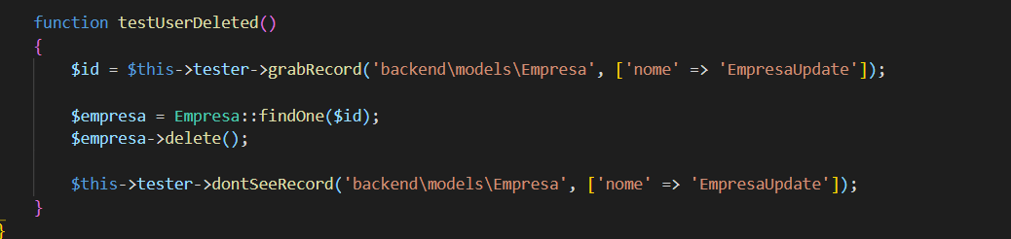
Figura 15 - Teste Unitário Empresa (eliminar)
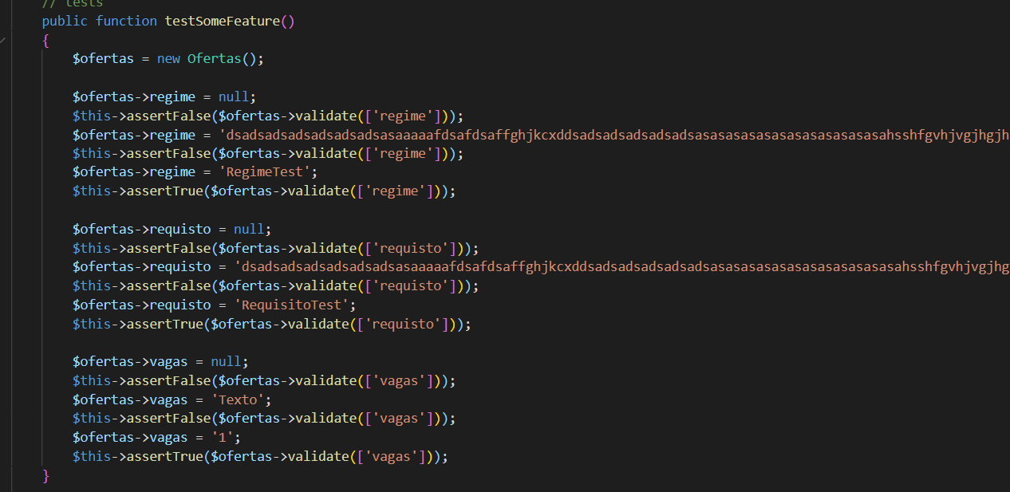
Figura 16 - Teste Unitário Ofertas (validação)
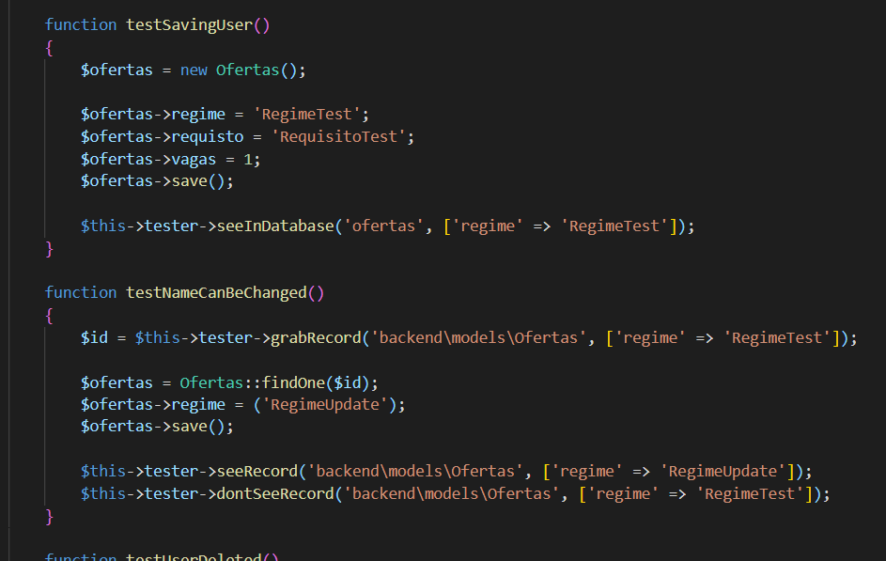
Figura 17 - Teste Unitário Ofertas (inserir e editar)
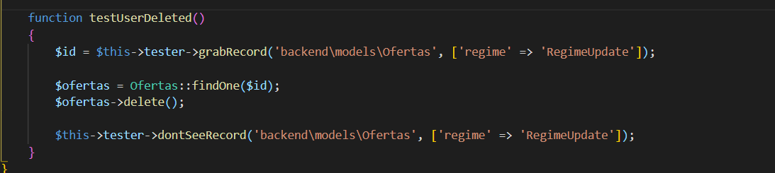
Figura 18 - Teste Unitário Ofertas (eliminar)
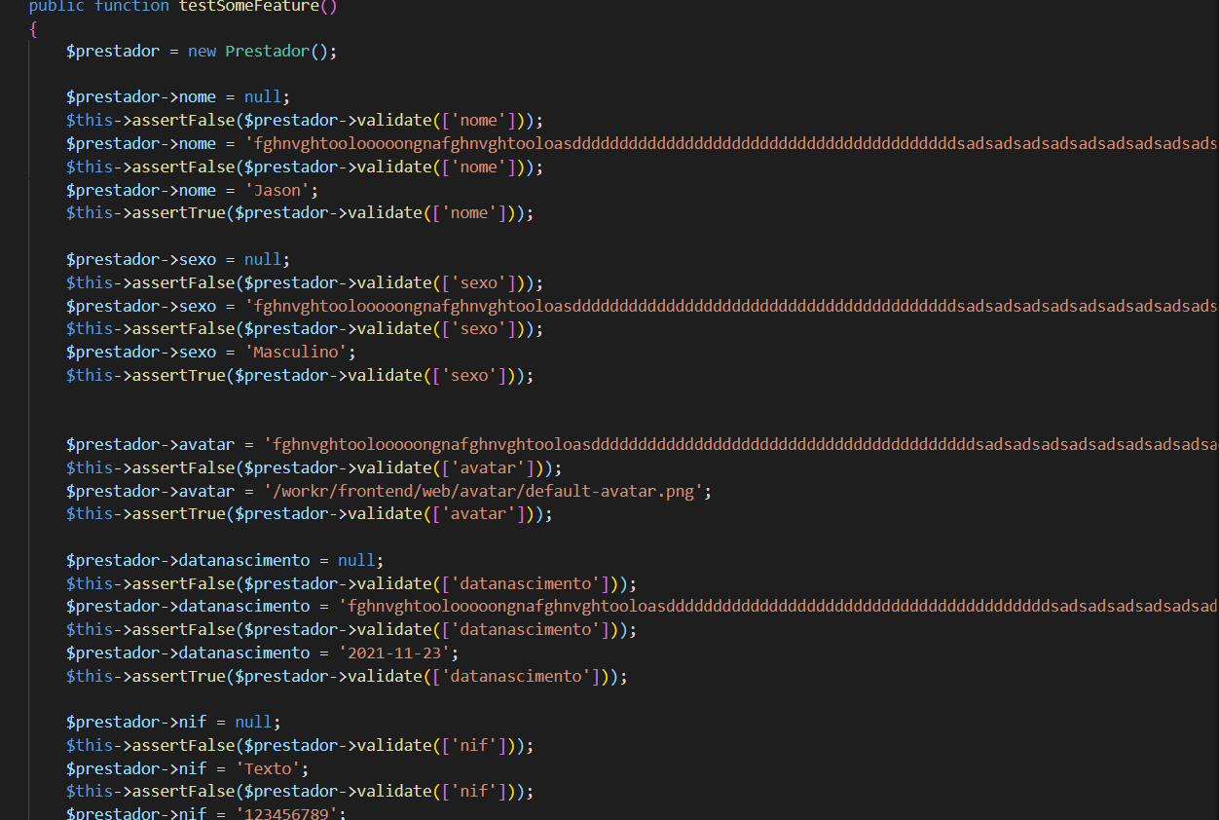
Figura 19 - Teste Unitário Prestador (validação)
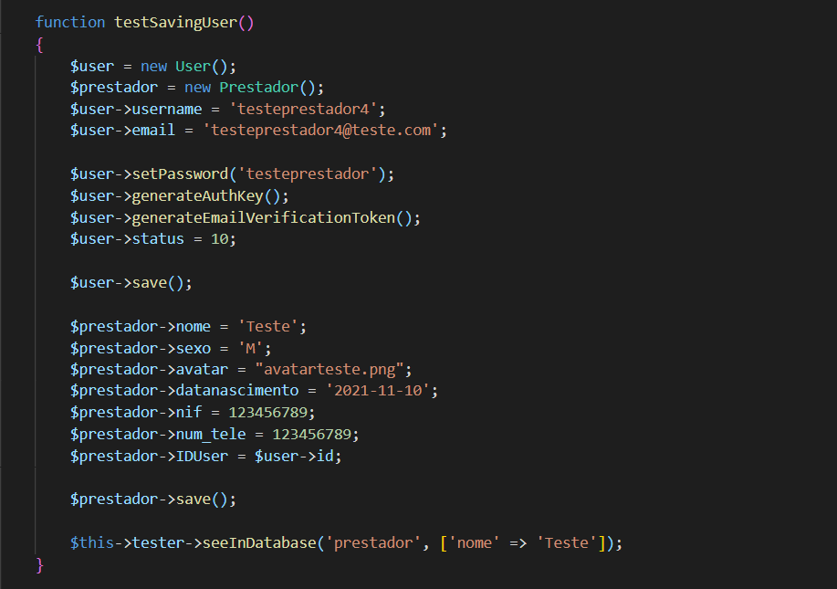
Figura 20 - Teste Unitário Prestador (inserir)
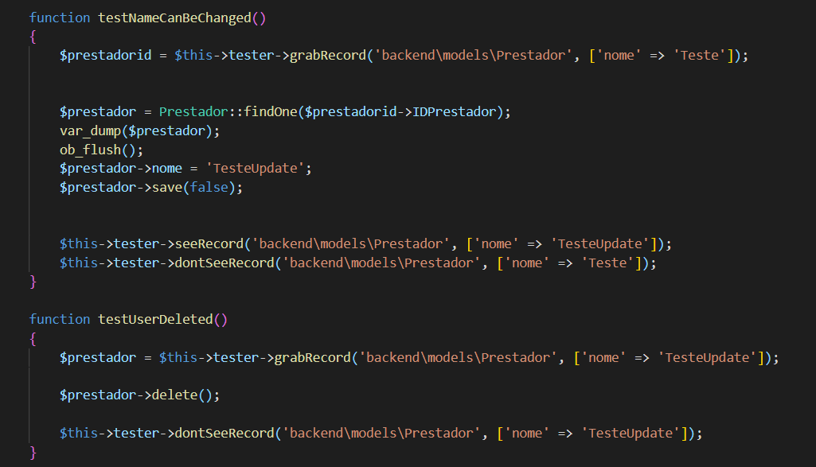
Figura 21 - Teste Unitário Prestador (editar e eliminar)
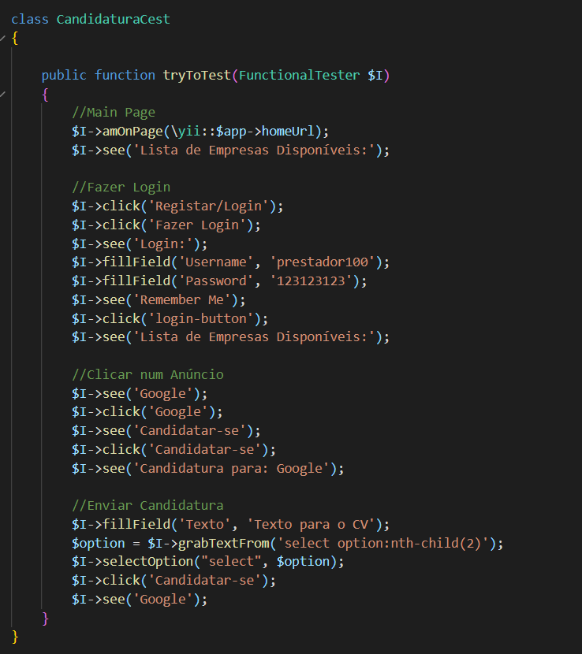
Figura 22 - Teste Funcional Candidatura
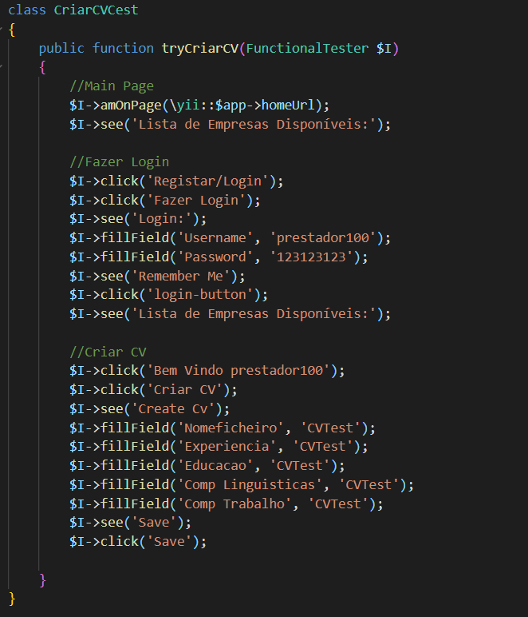
Figura 23 - Teste Funcional Criar CV
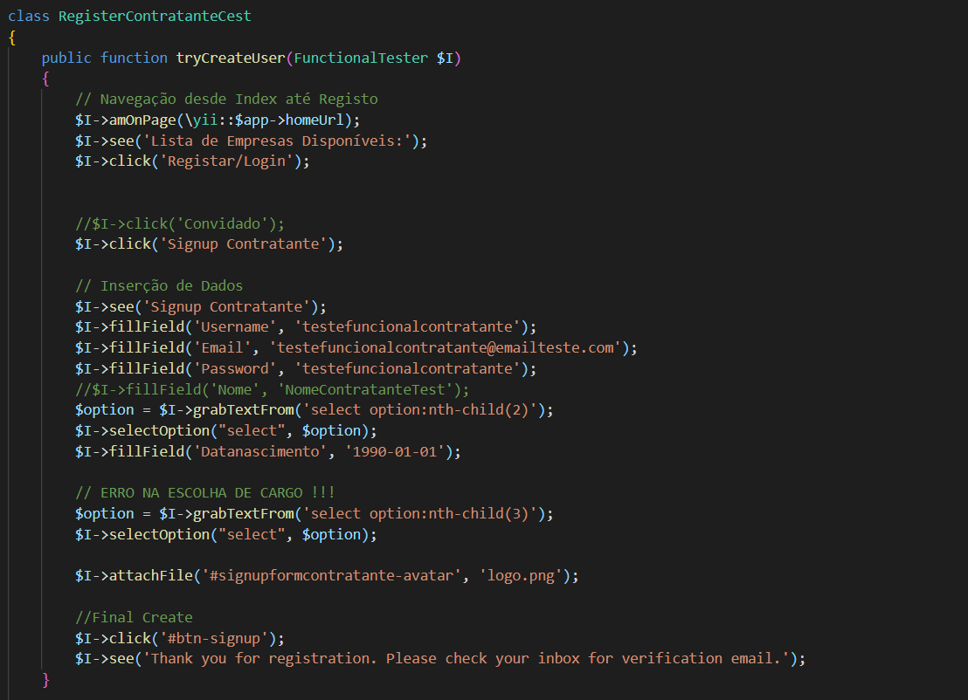
Figura 24 - Teste Funcional Registar Contratante
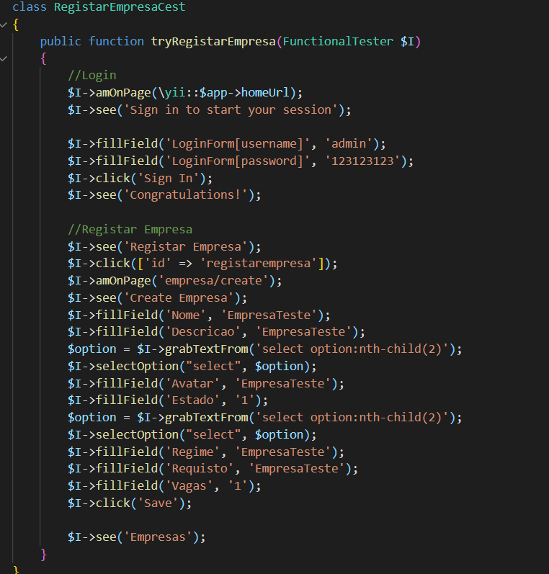
Figura 25 - Teste Funcional Registar Empresa
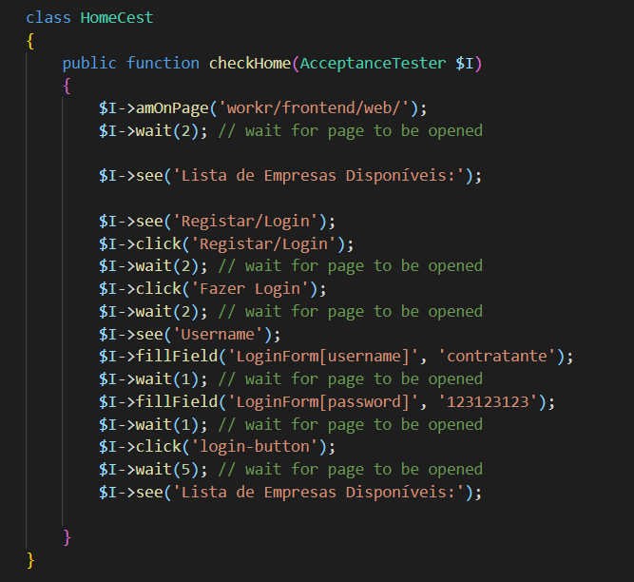
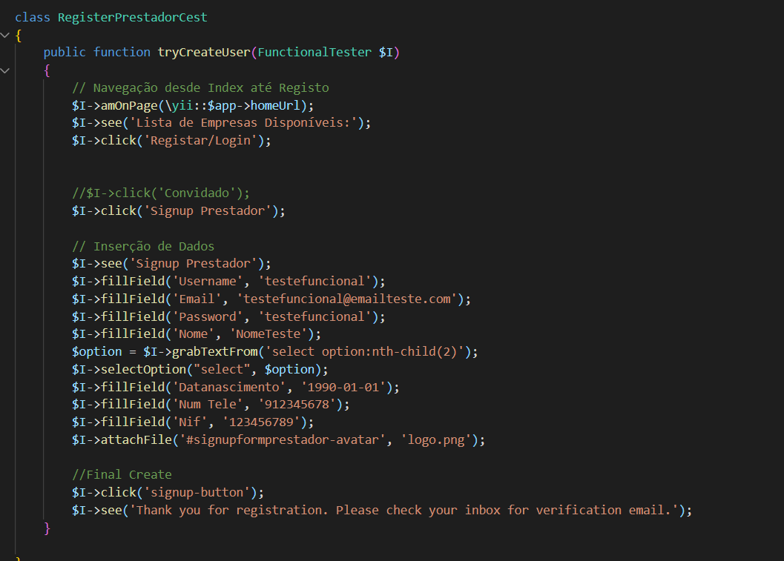
Figura 26 - Teste Funcional Registar Prestador
Figura 27 - Teste Aceitacao Login
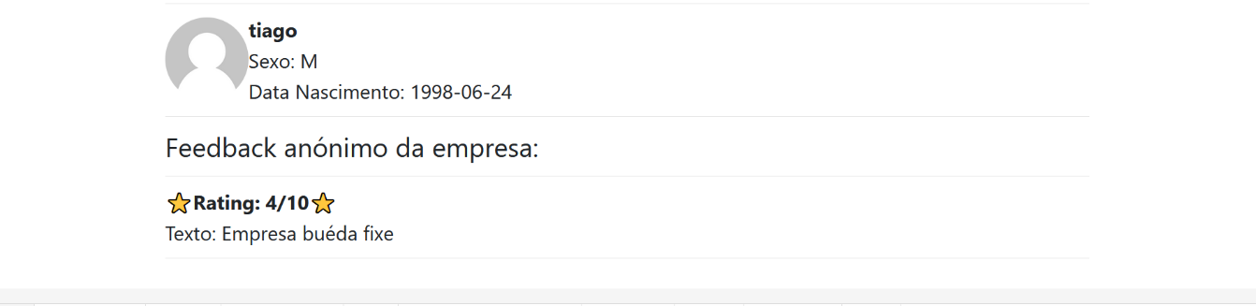
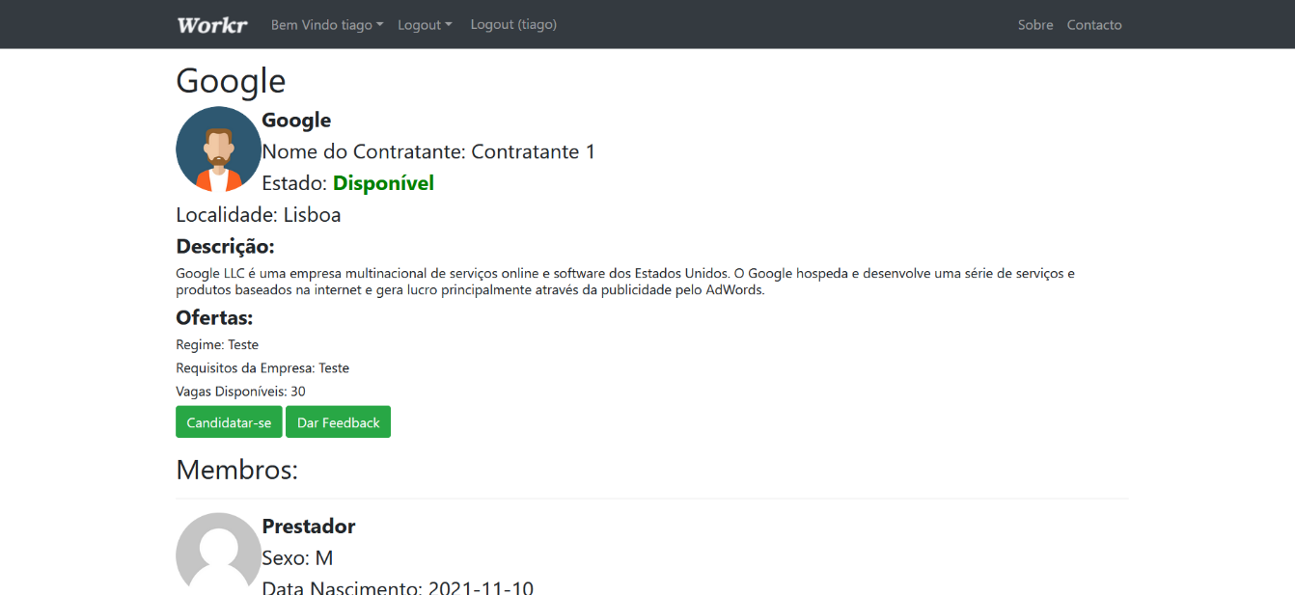
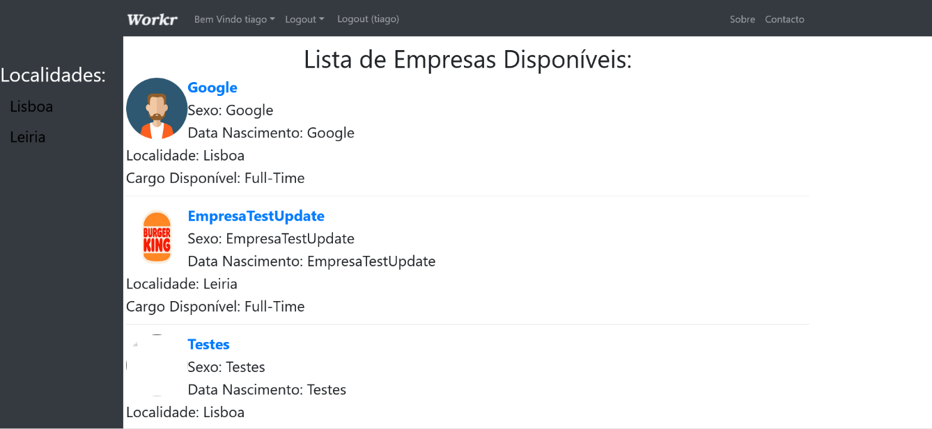
Figura 28 - Página Web ver Empresa (2/2)
Figura 29 - Página Web ver Empresa (1/2)
Figura 30 - Página Web Home
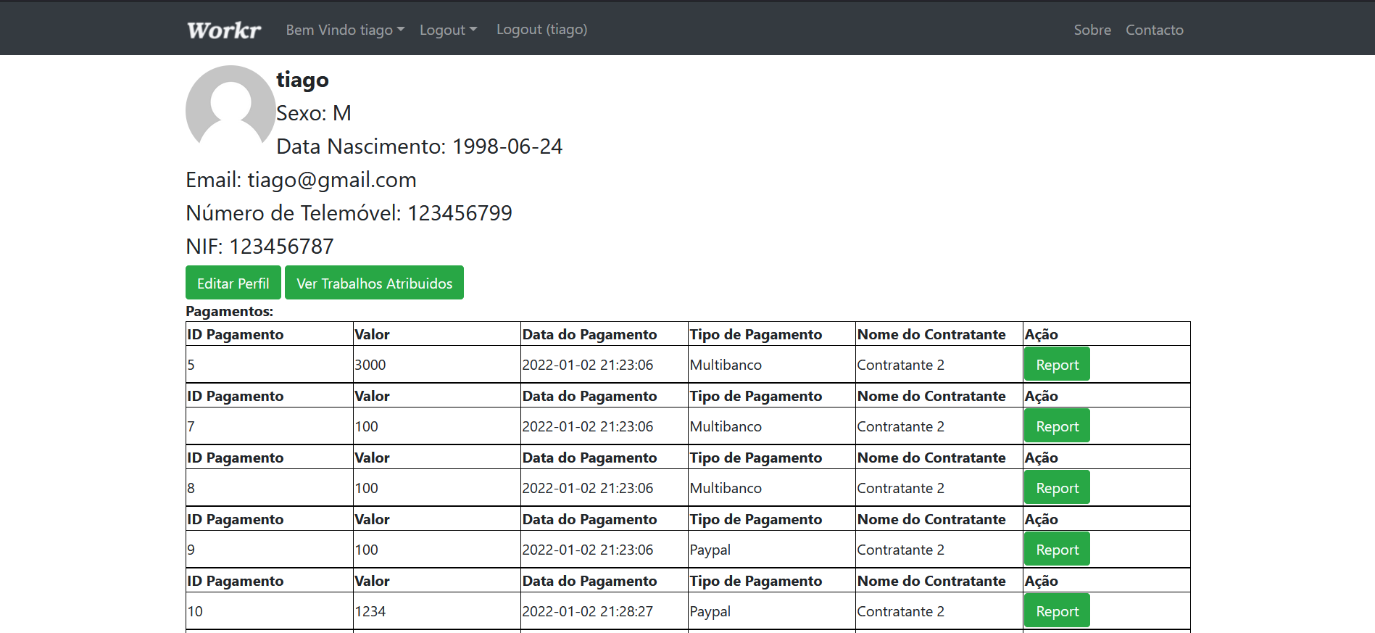
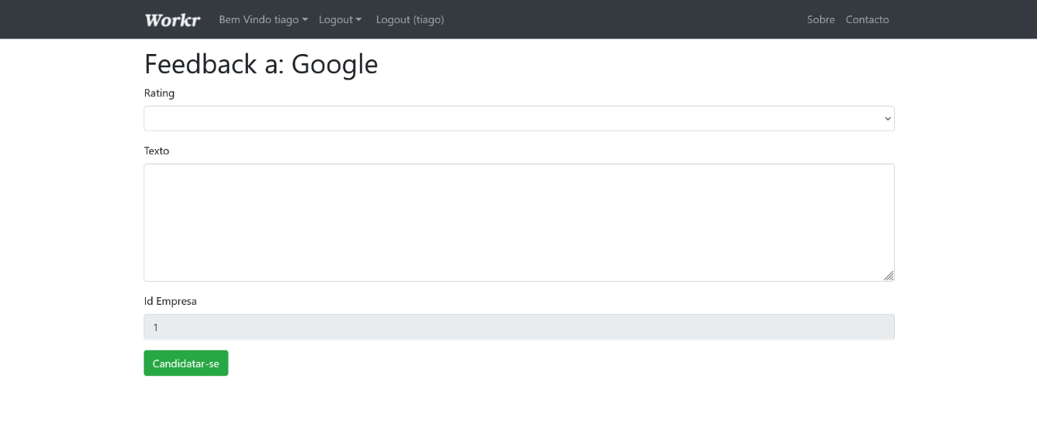
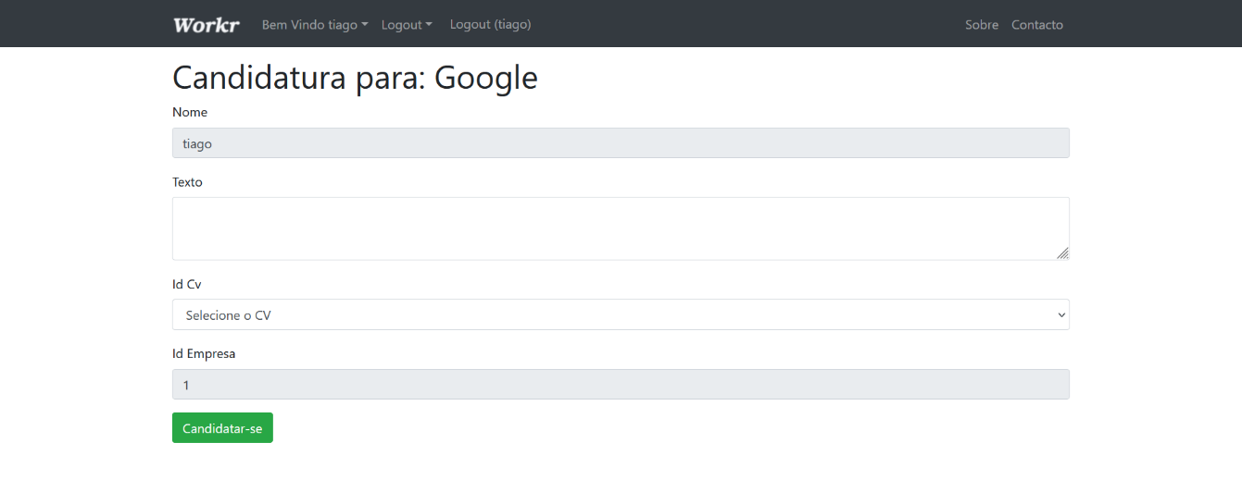
Figura 31 - Página Web Perfil Prestador
Figura 32 - Página Web Candidatura
Figura 33 - Página Web Feedback Empresa
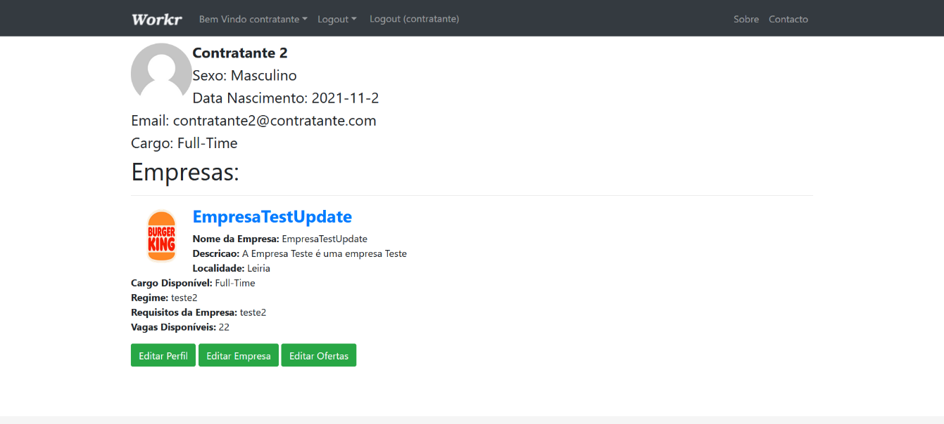
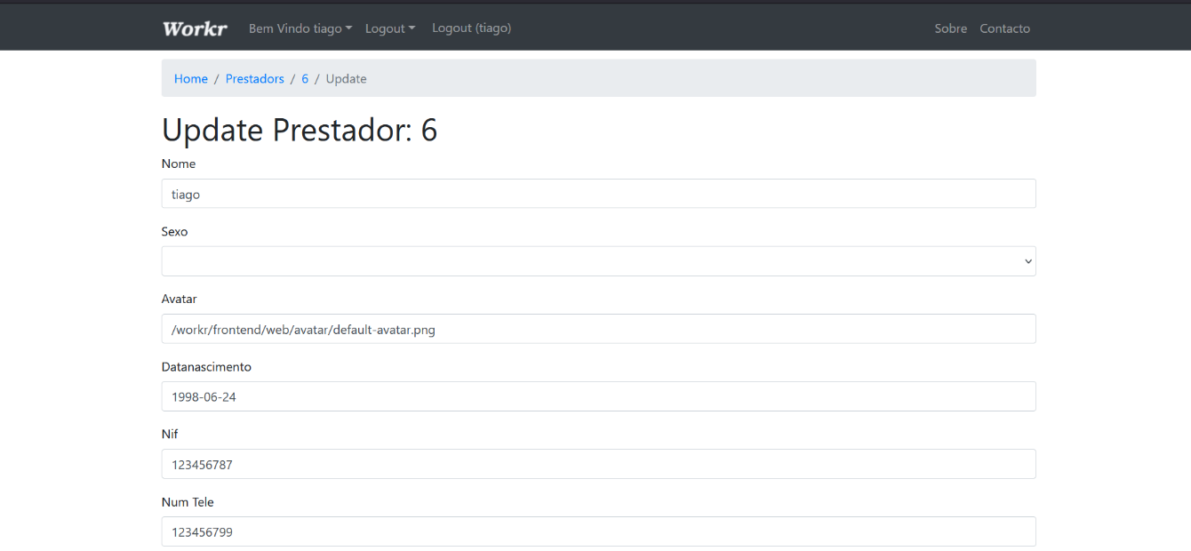
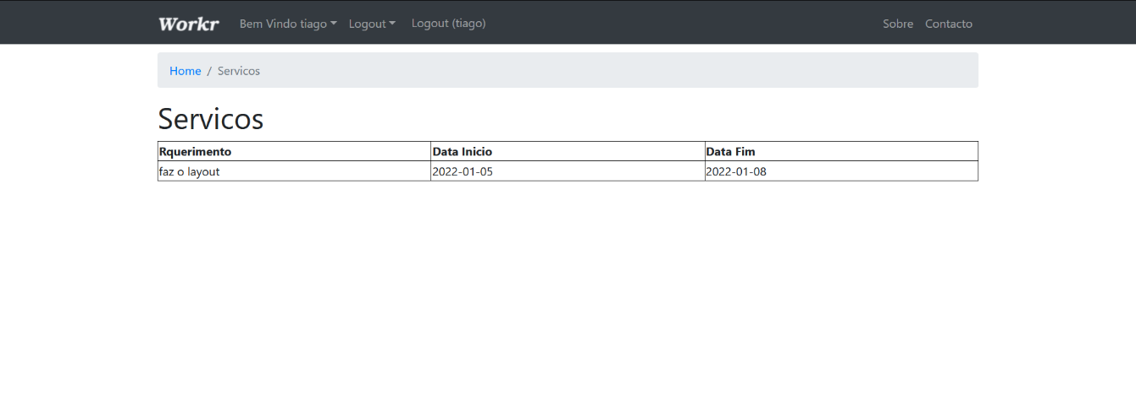
Figura 34 - Página Web Perfil Contratante
Figura 35 - Página Web Editar Perfil
Figura 36 - Página Web Serviços Prestador
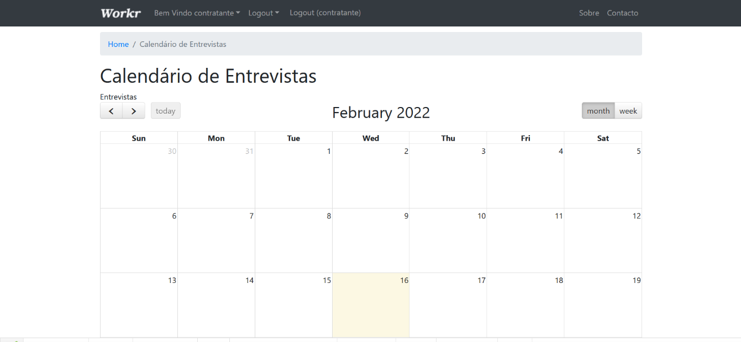
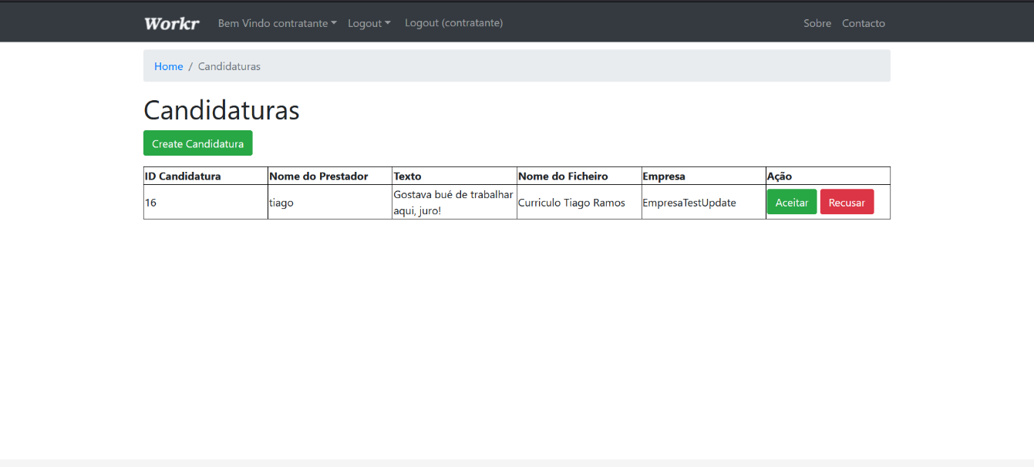
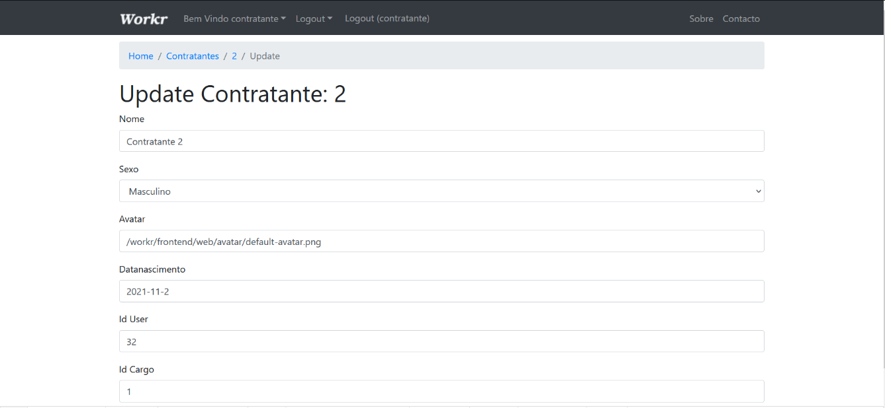
Figura 37 - Página Web Calendário de Entrevistas
Figura 38 - Página Web Gerir Candidatura
Figura 39 - Página Web Editar Perfil
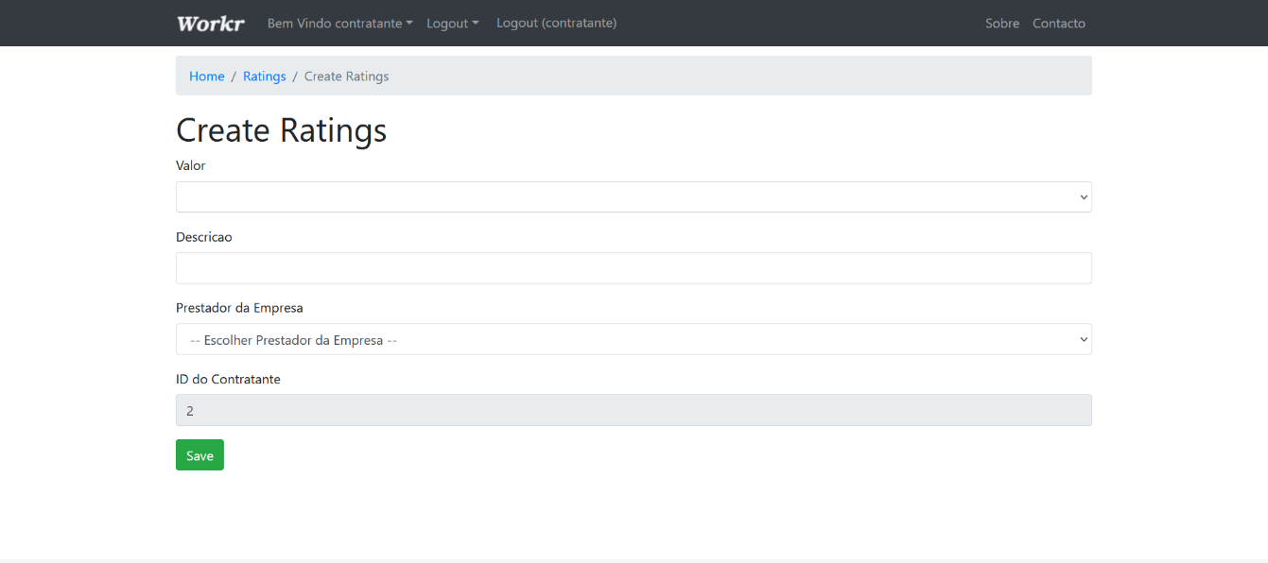
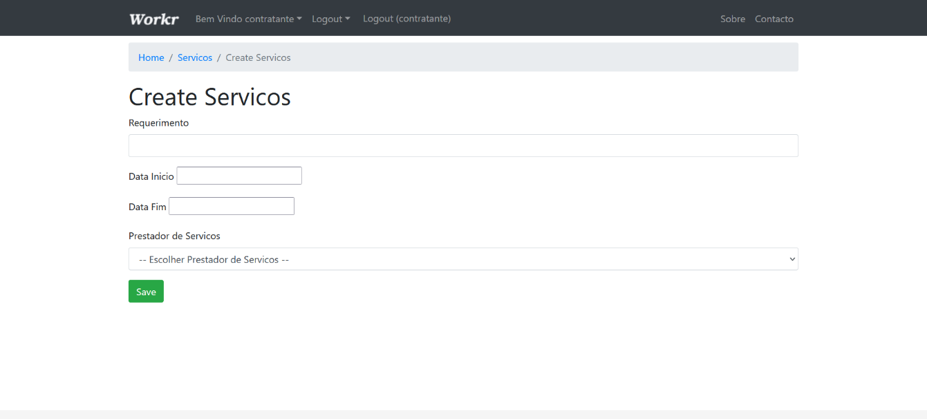
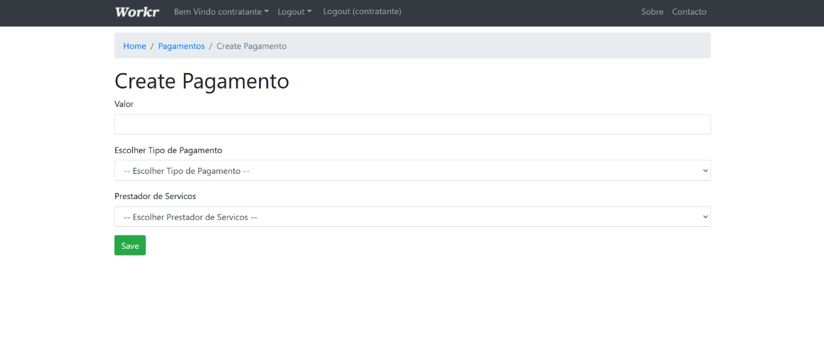
Figura 40 - Página Web Atribuir Serviços
Figura 41 - Página Web Criar Ratings
Figura 42 - Página Web Criar Pagamento
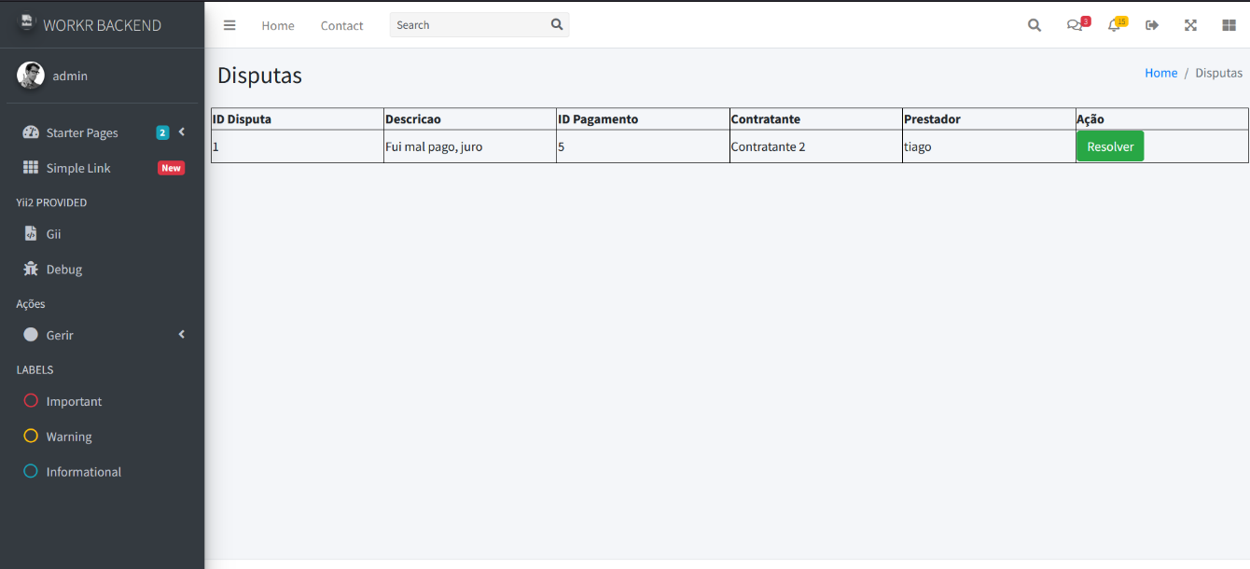
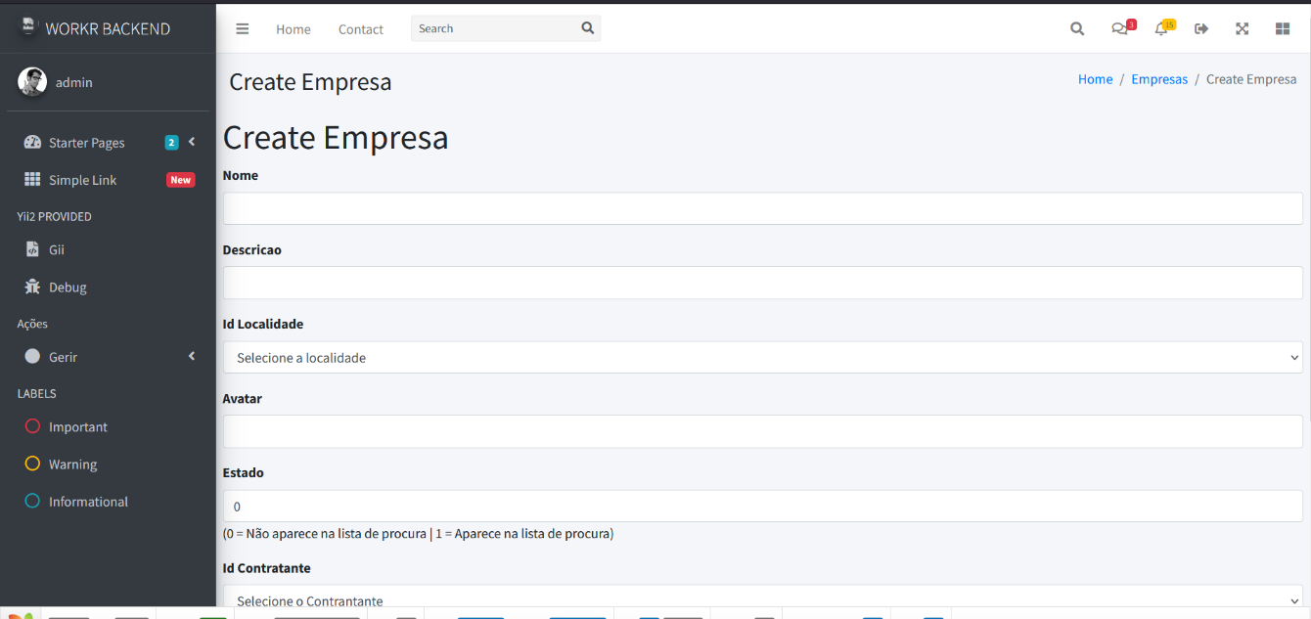
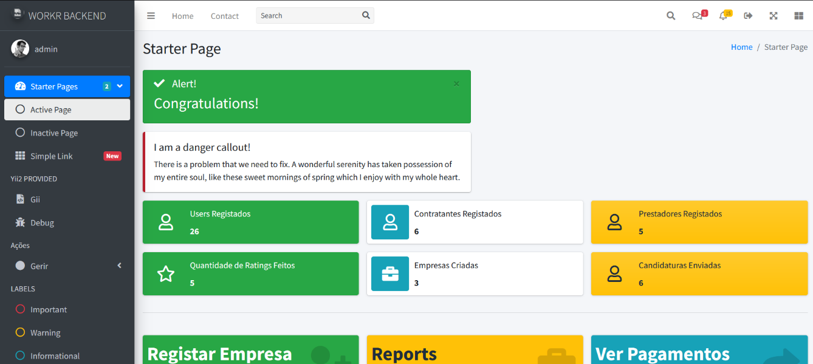
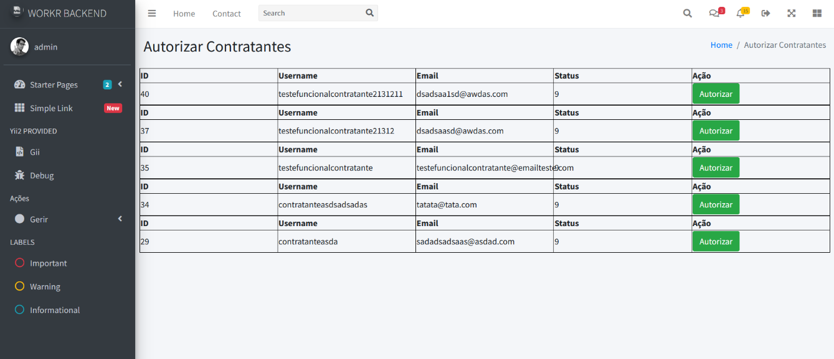
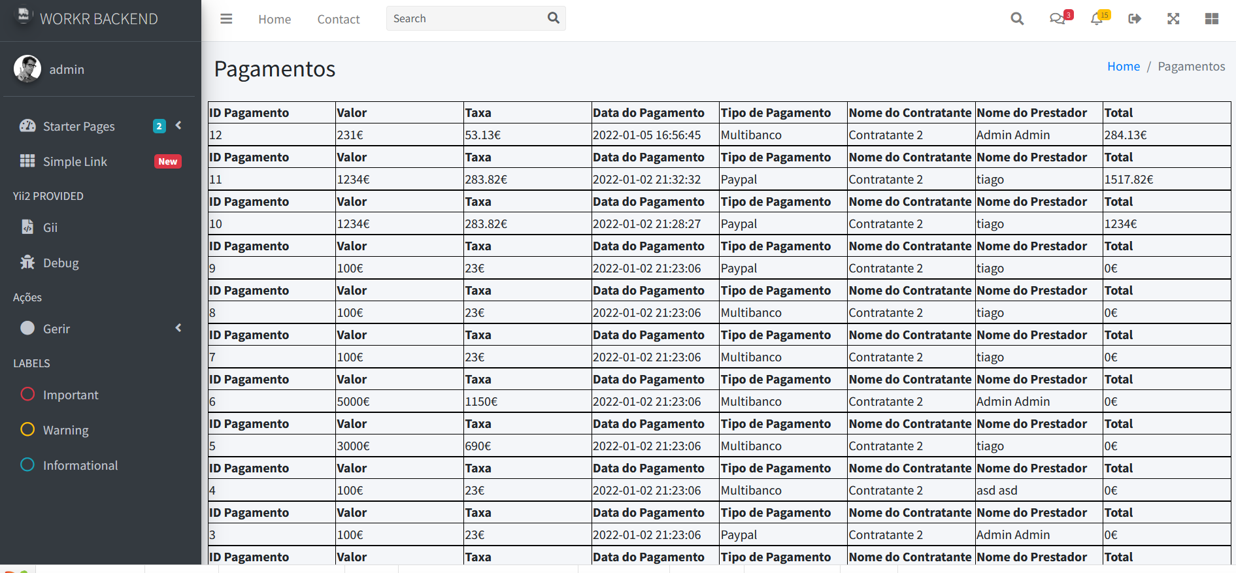
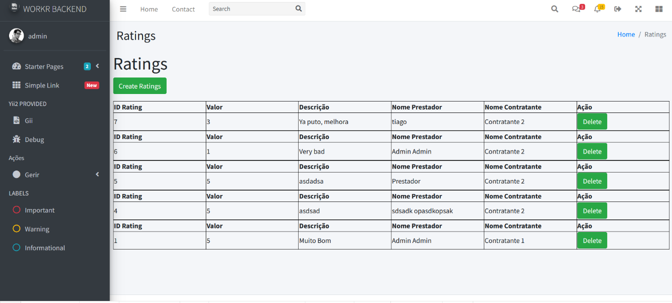
Figura 43 - Página Web BackOffice Resolver Disputas
Figura 44 - Página Web BackOffice Criar Empresa
Figura 45 - Página Web Backoffice Home
Figura 46 - Página Web BackOffice Autorizar Contratante
Figura 47 - Página Web BackOffice Ratings
Figura 48 - Página Web BackOffice Histórico entre ambas as partes

